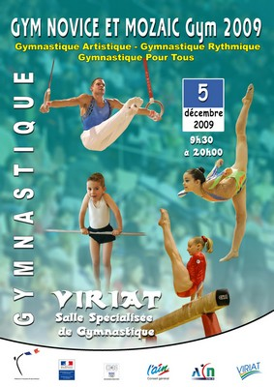


Sommaire

- Le mot du président
- Accueil et billetterie
- Déroulement de la compétition
- Informations
- Plan d’accès
- Organigramme
- Reçu club



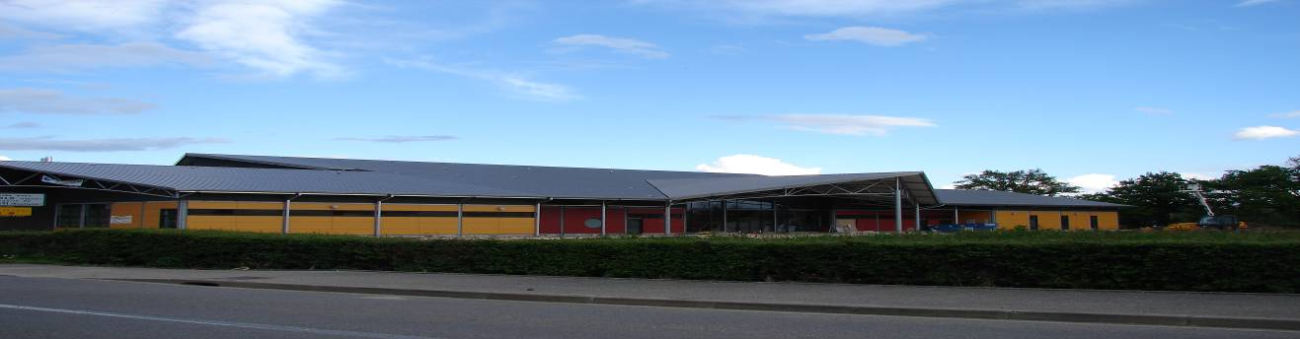

Adresse

Salle spécialisée
Chemin du Moulin Riondaz
01440 VIRIAT

Président de DLViriat : Rodolphe Jacquemet
Tél : 04 74 25 14 87
Ou : 06 08 48 35 30
jacquemetr@aol.com

Le mot du Président

Nous sommes très heureux de vous accueillir le samedi 5 décembre 2009 à Viriat.
C’est une grande satisfaction d’avoir été choisi par le comité de l’Ain pour organiser ce doublé qu’est le Gym Novice et le Mozaïc Gym. Nous avons tout mis en œuvre pour que ces deux compétitions se déroulent le mieux que possible.
Les dirigeants et bénévoles qui m’entourent seront à votre disposition durant cette journée, n’hésitez pas à les solliciter.
Je vous souhaite une agréable journée et que les résultats soient à la hauteur de vos espérances.

Rodolphe Jacquemet.
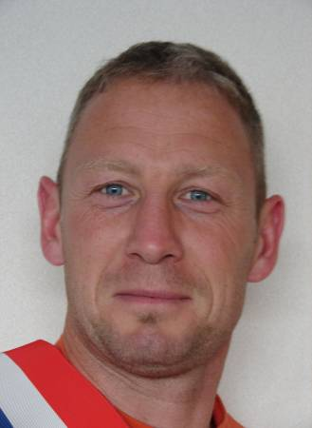

Accueil

L’accueil des équipes se fera en salle d’échauffement (salle de judo de 8h30 à 12h45 et de 14h30 à 20h, salle de danse de 12h45 à 14h30).

Billetterie

Les personnes non accréditées devront s’acquitter du droit d’entrée au tarif au tarif suivant :

Entrée : 3 €
Licenciés : 1,5 €
Gratuit pour les moins de 12 ans

L’entrée sera gratuite pour les personnes à partir de 15h.

Déroulement de la compétition

La compétition se déroulera dans la nouvelle salle spécialisée de gymnastique chemin du Moulin Riondaz.

Le plateau de compétition est uniquement réservé aux juges, compétiteurs, entraineurs, et officiels.
L’accès à la salle d’échauffement est strictement réservé aux gymnastes et entraineurs en tenue sportive. Les chaussures devront obligatoirement être quittées. Il n’y aura pas d’agrès, est prévu seulement un échauffement général.
Le palmarès aura lieu dans la salle de judo. Il y aura également un petit spectacle pour les enfants avant les deux palmarès de 13h15 et 15h30. Les gymnastes pourront s’assoir sur le tatami de judo, les parents, amis… seront derrière les barrières de sécurité afin de protéger les tapis.

Les organisateurs déclinent toute responsabilité en cas de vols ou tous autres problèmes dans l’enceinte des différentes salles.

Informations

Restauration : une buvette sera à votre disposition tout au long de la journée et proposera un service de restauration rapide chaud ou froid (sandwichs, crêpes, boissons….)

Stationnement : plusieurs parkings seront à votre disposition situés devant le gymnase ou de l’autre côté de la route, sur votre droite en descendant du village.

Lien internet pour un plan de Viriat

http://www.viamichelin.fr/viamichelin/fra/search/Cartes/5.219625025765114*46.249460579873926?zoomLevel=14&strLocid=31NDI1czUxMGNORFl1TWpVek9UVT1jTlM0eU1UVTFPQT09
- Vous prenez la D29, vous arrivez à un feu devant la mairie. Vous tournez à gauche. Après 300m, vous arrivez à un rond point, vous faites les trois quart de tour, troisième sortie et le gymnase est sur votre gauche. Vous êtes arrivés, soyez les bienvenues.

- L’itinéraire par autoroute : prendre la sortie 6 Saint Etienne du Bois- Treffort-Cuisiat puis au rond point prendre la seconde sortie Viriat centre sur le chemin de Tanvol. Faire 3,5km puis tourner à gauche sur la D996. Faire 100m et prendre tout de suite droite chemin de la Bretonnière. Après 1,2km, prendre à droite sur la D29, 400m vous arrivez à un feu devant la mairie. Vous tournez à gauche. Après 300m, vous arrivez à un rond point, vous faites les trois quart de tour, troisième sortie et le gymnase est sur votre gauche. Vous êtes arrivés, soyez les bienvenues.

Organigrammes
Gym Novice GAF

Gym Novice GAM

Gym Novice GR

Voir la page internet

Mozaïc Gym
Le Mozaïc gym aura lieu à partir de 16h30.
Palmarès à 20h.
Le pot-casse-croûte traditionnel offert par le Crédit Agricole Centre-Est clôturera cette manifestation.


 Comité de l’Ain de gymnastique

RECU :

Pour votre comptabilité, si vous le souhaitez, vous pouvez remplir le « Reçu » ci-dessous.
Il doit accompagner le chèque et la feuille d’engagement.
Il sera ensuite validé par un tampon et une signature et vous sera rendu lors de la compétition ou renvoyé dans une enveloppe adressée jointe .

Nous attestons que l’Association dénommée : .
.
A payé pour les engagements de leur(s) gymnastes ou (et) de leur(s) équipe(s):
€

Chèque N° tiré sur la Banque : .

pour la Compétition suivante : .

qui se déroule à : .
Le(s) du mois de 20 .

Fait à . Le
(Signature et tampon CD01)

